Технология коллективно-взаимного обучения,
как один из способов повышения качества современного образования детей

«Изобретать, пробовать,
совершенствовать и совершенствоваться –
вот единственный курс учительской жизни»
К.Д.Ушинский

Пусто в школьных кабинетах. В коридорах не слышен весёлый шум ребятишек. Лето… Каникулы – весёлая, беззаботная пора детства…А для учителя лето – это время, когда можно подвести итоги работы за год, наметить планы на предстоящий учебный год, выбрать наиболее приемлемые формы, методы и приёмы работы…
Работая в школе учителем начальных классов уже более трёх десятков лет, понимаешь, что современное поколение ребятишек существенно отличается от предыдущего. Согласно последним исследованиям в области педагогики и психологии, современного ребёнка характеризуют качественные психофизические изменения. Современные дети сохраняют сущностные основания и действенные механизмы сознания, мышления, но абсолютно не похожи на ребёнка, которого описывали Коменский, Песталоцци, Ушинский.
Более того, между ним и его ровесником девяностых годов присутствуют существенные различия. Современный ребенок не стал лучше или хуже, он просто другой. Причиной этому прежде всего, вероятно, явилось изменение современного общества и распространение в связи с этим глобальной информатизации. И, как следствие, для сознания и мышления современных детей характерна фрагментарность (клиповое сознание). Строя образовательный процесс, важно учитывать новые психолого-педагогические характеристики школьников.
Поэтому в своей педагогической деятельности стараюсь применять различные технологии, которые, по моему мнению, способствуют улучшению качества современного образования детей: коллективно-взаимного обучения, развития критического мышления при помощи чтения и письма, модульного обучения.
В данной работе представлю опыт по применению в своей педагогической практике технологии коллективно-взаимного обучения.
Цель применения данной технологии - получение более глубоких знаний в процессе знакомства с новыми темами и во время повторения и закрепления изученных материалов.
Формат проведения – командная работа учащихся.
Общая характеристика технологии - работая в группах, ученики обсуждают информацию из разных источников, обмениваются мыслями, опытом, проявляют эмоции, говоря о выявленных расхождениях, противоречиях.
Благодаря применению технологии коллективно-взаимного обучения, улучшаются знания, умения по пройденному материалу; развивается память, раскрывается потенциал детей, так как они ощущают большую уверенность, обеспечивается эффективная индивидуальная работа, ведь, несмотря на групповой формат, каждый участник процесса должен выполнить свое задание сам, наблюдается эффективное взаимодействие с коллективом.
Далее поделюсь приёмами, которые я активно использую на уроках в рамках применения данной технологии. Сразу же уточню, что более подробно с видами работы, представляемыми мною ниже можно познакомится на моей страничке в сети Интернет https://nsportal.ru/tatyana-anatolevna-nikanorova
1.Формы, методы, приёмы, применяемые в процессе урока
Метод «Ажурная пила»
Цель: развитие способности к сотрудничеству, общению, работы в коллективе, усвоение большого количества информации за короткий промежуток времени.
Порядок работы:
- учащиеся делятся на группы (4-6 человек);
- учебный материал разбивается на блоки (части) между членами команд;
- команда работает над одним и тем же материалом, но при этом каждый член группы получает тему, которую разрабатывает особенно тщательно и становится в ней экспертом;
- проводится встреча экспертов из разных групп;
- каждый эксперт докладывает в своей группе о проделанной работе
https://nsportal.ru/download/yandex.html#https://nsportal.ru/sites/default/files/2021/03/13/metod_azhurnaya_pila._razrabotka_uroka.docx - разработка урока окружающего мира в 4 классе с использованием представленного метода.
Деловая игра «Конструкторское бюро»
Цель: развитие способности к сотрудничеству, общению, работы в коллективе, закрепление изученного материала
Порядок работы:
Описание: Деловая игра «Конструкторское бюро» на уроке является деятельностью, моделирующей работу конструкторской компании. Участники игры делятся на мини-группы и погружаются в работу научных конструкторских центров, проводящих работы по определённому направлению.
https://nsportal.ru/download/yandex.html#https://nsportal.ru/sites/default/files/2021/03/13/urok-konstruktorskoe_byuro._razrabotka_uroka.docx - разработка урока русского языка в 3 классе с использованием представленной деловой игры.
Уроки с применением данных форм работы интересны, активизируют детей, способствуют развитию интереса к изучаемой теме и более прочному усвоению знаний.
2.Внеурочные занятия
Упражнения, способствующие развитию коммуникативной компетентности младших школьников (https://nsportal.ru/download/yandex.html#https://nsportal.ru/sites/default/files/2021/03/13/upr._dlya_razvitiya_kommunikativnoy_kompetentsii.docx)
*Творческое упражнение «Ритуал приветствия»
Цель: Развивать фантазию, творческое начало, чувство доброжелательного отношения друг к другу.
*Упражнение «Плохое настроение»
Цель: Развивать чувство эмпатии.
*Упражнение «Групповое решение проблем»
Цель- учить групповому решению проблем
*Упражнение: "Учимся слушать".
Цель: обсуждение темы слушания.
*Упражнение: "Инструкции".
Цель: тренировка искусства слушания.
*Упражнение «Посылай хорошие чувства»
Цель: Развивать фантазию, воображение, дружелюбие.
Занятия, проводимые в игровой форме
*Квест – игра с использованием интернет-платформы Learning Apps
https://nsportal.ru/download/yandex.html#https://nsportal.ru/sites/default/files/2021/03/13/otkrytoe_zanyatie_klyuch_i_zarya.docx - разработка внеурочного занятия «Ключ и Заря» в 4 классе
3.Внеклассные мероприятия
Игры
Существует масса игр на развитие коммуникативных навыков детей. Стараюсь активно применять их на общих праздниках класса, на переменах. Представлю лишь некоторые из них.
*Игра «Проговори минуту»
Класс делится на две команды. Каждый из участников должен за минуту произнести речь на заданную ведущим тему. Темы могут быть самыми разными: от серьезных, типа "Предстоящие президентские выборы", до веселых, например: "Почему девочки боятся мышек?" Игрокам разрешено нести полнейшую чушь, главное - чтобы они не отклонялись от темы, не раздумывали долго и не повторялись.
*Игра «Составь слово»
Класс делится на несколько команд. Каждой команде выдаются карточки с буквами. Необходимо за определённое время составить из букв слово (или фразу) и выстроиться в линию в определённом порядке, чтобы можно было это слово зрителям прочесть.
4.Трансляция опыта
Являясь учителем-наставником, я регулярно делюсь своими находками с молодыми коллегами, выступаю с мастер-классами на заседаниях молодых специалистов. На одном из мастер-классов представляла работу учителя по формированию коммуникативных навыков учащихся, где молодые коллеги смогли сами побывать в роли учеников. *Приём «Коммуникативный бой»
Бой проводится по заранее заданным или выбранным темам. В рамках одной темы можно отстаивать одну из двух противоположных позиций (утверждение, опровержение). В одном поединке участвуют две команды.
https://nsportal.ru/nachalnaya-shkola/obshchepedagogicheskie-tekhnologii/2021/03/07/priyom-kommunikativnyy-boy - подробное описание проведения
*Приём «Вхождение в образ»
- Класс делится на две группы: 1 группа – актёры, 2 группа - критики.
- В 1 группе распределяются роли. Необходимо разыграть данную ситуацию.
- Во 2 группе –критики, анализирующие эту ситуацию. Они отвечают на ряд вопросов, помогающих раскрыть образ, стиль поведения героя.
https://nsportal.ru/nachalnaya-shkola/obshchepedagogicheskie-tekhnologii/2021/03/08/priyom-vhozhdenie-v-obraz - сценарий педагогической ситуации.
Таким образом, существует масса форм работы, которые входят в круг технологии коллективно-взаимного обучения. Применение их в учебном процессе способствует качеству образования современных учеников.
Кроме того, я уверена, что навыки сотрудничества, приобретённые детьми, понадобятся им, когда они станут взрослыми. Ведь коммуникативная компетентность учащихся в образовательном процессе – это не только условие сегодняшней эффективности и благополучия ученика, но и ресурс эффективности и благополучия его в будущей взрослой жизни.
ПРИЛОЖЕНИЕ
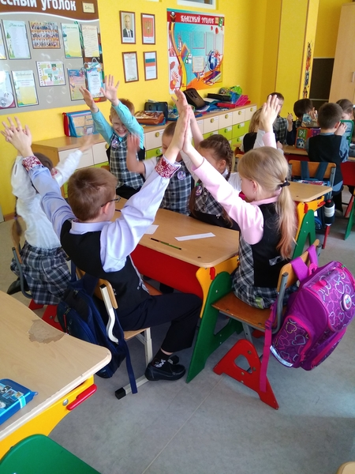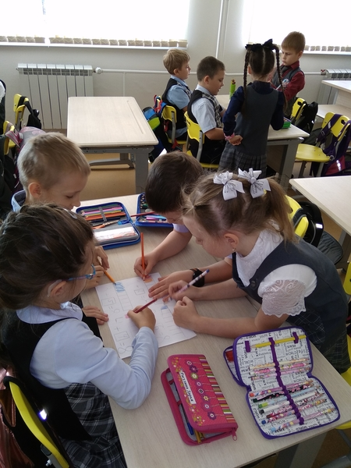
Фото 2. Работа в малых группах на уроке математики
Фото 1. Работа в малых группах на внеурочном занятии

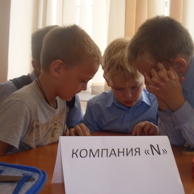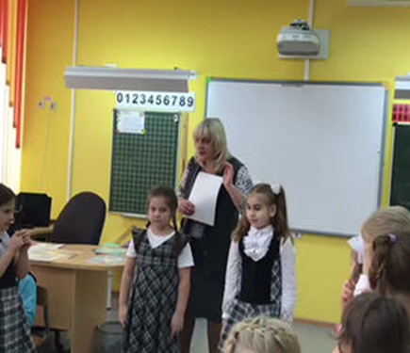
Фото 3. Работа в малых группах на внеурочном занятии по финансовой грамотности
Фото 4. Внеклассное мероприятие. Игра «Проговори минуту»

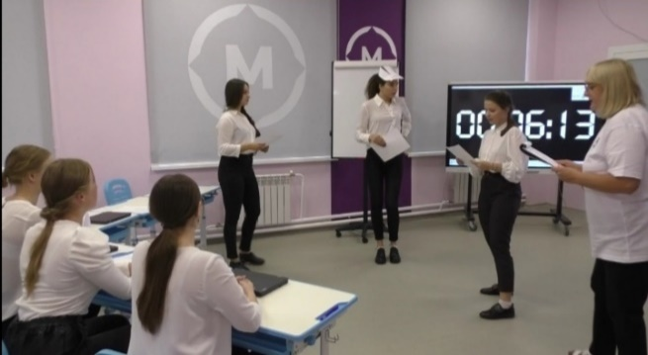
Фото 6. Трансляция опыта. Мастер-класс для молодых специалистов. Приём «Коммуникативный бой»
Фото 5. Трансляция опыта. Мастер-класс для молодых специалистов. Приём «Вхождение в образ»

